
Novembre
Lundi |   Mardi | Mercredi | Jeudi | Vendredi
 |  | 1 | 2 | 3  Journée de la gentillesse    Livraison de lettres de gentillesse dans la communauté  par notre agente de développement communautaire
6 | 7  Photo scolaire   | 8    Journée nationale du maillot | 9 | 10    Journée de l’Armistice  Habillement :  Rouge
13  Congé férié  Jour du souvenir  Semaine provinciale de la diversité et du respect (20 au 24 nov.) | 14 | 15 | 16  ¨Movember¨    Journée en noir et moustache | 17  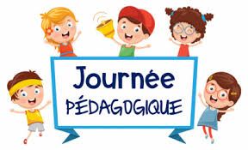  Congé pour les élèves
20  Journée internationale des droits de l’enfant  Journée pyjamas, Bingo, poutine et film  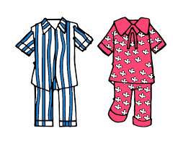 |   21  Habillement :    arc-en-ciel (une ou plusieurs couleurs: rouge, orange, jaune, vert, bleu et/ou violet)  rallye extérieur  'sentier littéraire' | 22  Congé pour les élèves | 23  Habillement  Orange  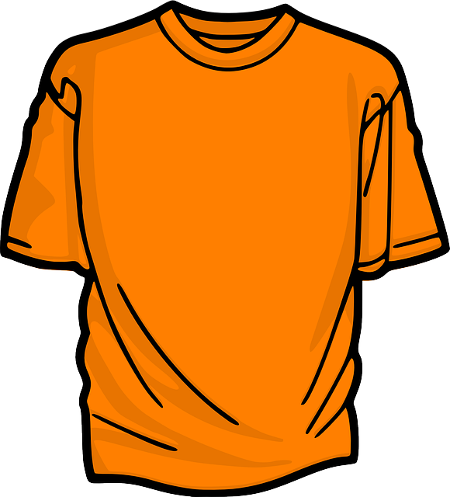 | 24  Habillement  Ta couleur préférée  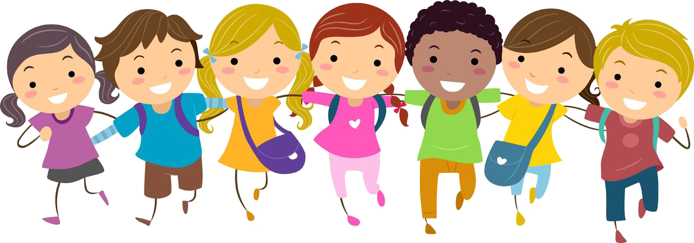  rallye extérieur  'sentier littéraire'
27  Congé pour les élèves | 28  Mardi Je donne  (Mouvement mondial dédié à la générosité)   | 29 | 30  Habillement :  Chandail de l’école    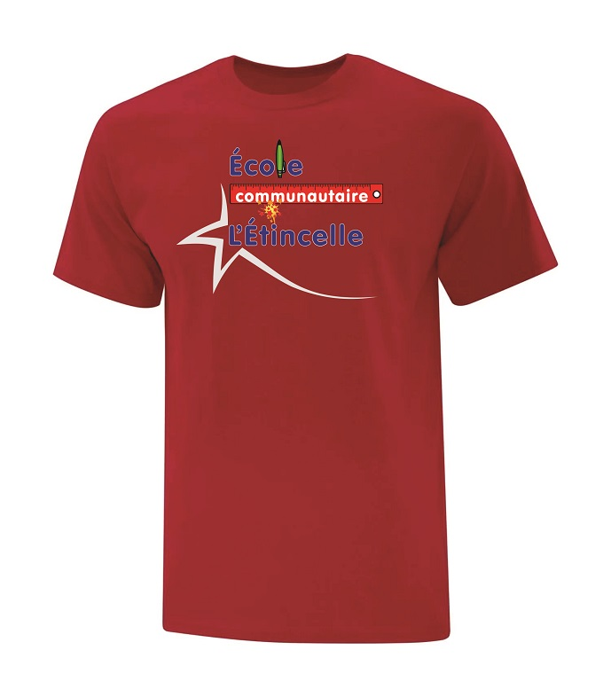

Vendredi 3 novembre – Journée de la gentillesse
Lors des journées qui précèdent, toutes les élèves de l’école sont invitées à écrire un mot gentil, à fabriquer une carte, un dessin ou autres pour les personnes âgées de notre région. Notre agente de développement communautaire madame Christina va par la suite aller livrer les créations dans les foyers de soins de notre région lors de la journée de la gentillesse.

Mercredi 8 novembre – Journée national du maillot
On invite les jeunes à afficher les couleurs de leur équipe sportive en portant leur uniforme, chandail ou autres.

Lundi 20 novembre – Journée internationale des droits de l’enfant
Lors de cette journée, nous invitons les apprenants à porter leur plus beau pyjama. À compter de 10h32, nous jouerons au bingo à la cafétéria et vers 11h16 nous visionnerons un film sur Lü au gymnase bien installé dans un bac voiture (gracieuseté de l’Ile de Lamèque) ou sur des matelas avec du popcorn et un jus. Au menu du diner : de la poutine.

Semaine provinciale de la diversité et du respect (20 au 24 nov.)

Lundi 20 novembre - Journée internationale des droits de l’enfant - Journée pyjamas, Bingo, poutine et film.
Mardi 21 novembre – Habillement: arc-en-ciel (une ou plusieurs couleurs: rouge, orange, jaune, vert, bleu et/ou violet).
Mercredi 22 novembre – Congé pour les élèves
Jeudi 23 novembre – Habillement : Orange (visite de Shelly-Ann Robichaud)
Vendredi 24 novembre – Habillement: ta couleur préférée.

Mardi 28 novembre – Mardi je donne
Afin de souligner le mouvement mondial de la générosité du « Mardi je donne », nous invitons les enfants à emporter quelque chose qu’ils n’utilisent plus (ex. : jouet, vêtement, toutou, ect) à l’école le 28 et le 29 novembre. Vous pouvez aussi envoyer des denrées non périssables si le cœur vous en dit. Le 30 novembre notre agente de développement communautaire madame Christina ira porter le tout à secours amitié.

MERCI BEAUCOUP D’ENCOURAGER VOS JEUNES À PARTICIPER AUX DIVERSES ACTIVITÉS!!!

